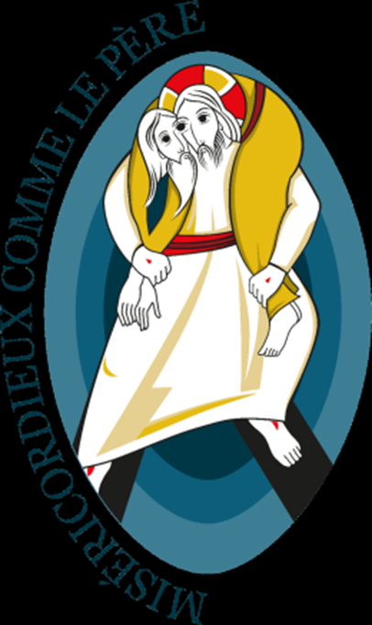
Jubilé de la Miséricorde,
Miséricordieux comme le Père

L’Appel de Matthieu
St Matthieu 9,9-13

Dépasser la Loi

« Le respect de la loi ne peut faire obstacle aux exigences de la dignité humaine » nous dit le commentaire.
La miséricorde l’emporte en valeur sur l’accomplissement des sacrifices et des rites. Ce qui devrait être premier, c’est la défense et le respect de la dignité humaine et la miséricorde envers tous quel que soit son statut. C’est un idéal de vie, une ligne d’horizon. Mais nous avons besoin de notre foi, puisque nous sommes pécheurs, de la confiance dans le Christ.
Ne faut-il pas parfois désobéir à la loi pour privilégier la dignité humaine ?
N’est-ce pas comme une lettre d’appel pour nous ?

Dans le commentaire du Pape la miséricorde est définie comme : « Dieu qui recherche l’homme. Dieu qui ne supporte pas de perdre l’homme pécheur, alors il va à sa recherche pour lui rendre sa dignité et lui donner sa place dans la communauté ».
Les pharisiens n’ont pas cette idée d’un Dieu médecin. Mais surtout ce qui est frappant c’est qu’ils n’arrivent pas à modifier ce en quoi ils croient, trop orgueilleux et sûr de leur loi.

« Allez apprendre ce que signifient ces mots prononcés par Dieu : "Je désire la bonté et non les sacrifices" ».
Le Pape François dans son commentaire dit "Je veux la miséricorde".
Qu’on l’appelle bonté ou miséricorde, peu importe. L’essentiel c’est que ça vienne du cœur, de la foi et non de l’observance d’une loi.
François signale : « On comprend pourquoi Jésus fut rejeté par les pharisiens et les docteurs de la loi, à cause précisément de sa vision libératrice et source de renouveau ».
Bien sûr Jésus ne dit pas qu’il ne faut pas obéir à la loi. Dans un autre passage des évangiles il dira : « Je suis venu accomplir la Loi ».
Accomplir la loi c’est donc la dépasser. C’est ce que nous demande Jésus.
François termine en martelant que le respect de la loi ne peut pas faire obstacle aux exigences de la dignité humaine. C’est à cela qu’on peut reconnaitre si une loi est bonne ou si elle est mauvaise. Il y a des lois en France, par exemple, qui ont pour conséquence que des hommes, des femmes, des enfants, doivent dormir dans la rue. Comme le disait l’Abbé Pierre, de telles lois sont "illégales", c’est-à-dire injustes.
Dès que quelqu’un comprend que c’est contraire à sa dignité d’homme que d’obéir à des lois injustes, plus aucune tyrannie ne pourra l’asservir dit le Mahatma Gandhi. Autrement dit, c’est en accomplissant la loi, en la dépassant et la mesurant à l’aune de l’amour que l’on sort de l’asservissement, que l’on devient encore plus libre.

L’appel du Christ

Etre assis, être appelé, se lever, le suivre.
Il faut être assis pour se poser, pour être en attitude d’écoute.
Jésus appelle, Dieu appelle toujours autant.
Le suivre, c’est la réponse de l’homme.

Il faut un temps pour se poser, écouter, entendre. Et un temps pour ce bouger, se dynamiser et pour répondre.

J’aime beaucoup ce Matthieu. Il a une vie, un métier, des amis.
La rencontre avec Jésus va bouleverser sa vie.
Assis au bureau, à table. Il se faisait servir, c’était le maître. Il devient nomade, parcourant la Galilée avec Jésus, pour secourir et proclamer.
De pécheur, classé impur, il devient messager de Dieu.

Jésus dit à Matthieu "suis-moi". Appel puissant qui révèle toute la puissance du Seigneur dans nos vies, quand il intervient.
Les grands principes de liberté s’effondrent dans une relation avec Dieu quand elle est "sur le même diapason".
La vraie liberté n’est-ce pas de tout donner, de se donner totalement, tout de suite, sans restriction ?
Toute condition, toute restriction n’est-elle pas, quelque part, un manque de liberté profonde ? Un lien qui m’enferme moi-même ?
Jésus fait craquer toutes les étiquettes (comportement, métier, attitudes).
Aucun humain n’est en bonne santé, chacun est malade quelque part et à besoin de soins.
A ce niveau-là il y a égalité entre tous. Conscients d’être fragiles, cela nous invite à un regard bienveillant, sans être naïf, envers tous.

Il s’est levé et l’a suivi. Pourquoi je n’en suis pas capable ?
L’attitude de Matthieu est extraordinaire mais difficile. C’est un manque de foi que de ne pas être capable de suivre le Christ. Si je ne suis pas capable de Le suivre c’est que je suis trop dans le rationnel et pas assez dans la foi.

Matthieu a été poussé par l’Esprit Saint. On ne peut pas y résister.
Jésus fait preuve de bonté, de miséricorde mais aussi d’autorité. Il n’obéit pas aveuglément à la loi.

Malades et bien portants

« Le médecin est auprès des malades ».
Aujourd’hui les croyants sont souvent vu comme étranges voire malade. Mais c’est le contraire. Les gens sont malades du matérialisme. C’est la Parole de Dieu qui fait vivre, pas les biens matériels.
Dans cette année de la miséricorde, on est saisi par la confiance de Matthieu. Matthieu suit Jésus et l’invite chez lui avec d’autres personnes.
La place du médecin est auprès des malades. La miséricorde c’est d’ouvrir ma porte aux personnes qui souffrent.

Aujourd’hui on entend souvent qu’il ne faut pas rester avec telle personne parce qu’elles sont "toxiques" pour nous. Elles nous entrainent à la paresse, à la drogue, au non-respect des autres.
Quand est-ce que mes préceptes m’empêchent d’avoir le cœur ouvert ?
On ne peut aider que ceux qui appellent à l’aide.
Est-ce que je suis prête à être sauvée ?

J’ai pensé à Jean Baptiste qui lui aussi était perplexe devant Jésus qui mangeait avec les pécheurs. Mais Jean, lui, envoie ses disciples pour l’éclairer. Et humble, il est capable de modifier sa pensée sur Dieu.
Que Dieu me donne l’humilité de Jean Baptiste et la simplicité de Matthieu.

Ce texte souligne l’importance du repas. Le repas rassemble. On est assis pour s’écouter les uns, les autres.

